Муниципальное казённое образовательное учреждение
дополнительного образования детей «Центр детского творчества»
Дмитриевского района Курской области

Интеллектуальная игра
«Эрудит»

Разработала: педагог-организатор
Салова Елена Викторовна

г. Дмитриев
ноябрь, 2013 г.
Цель:
Развитие воображения, сообразительности, логического мышления обучающихся начальной школы, а также применение своих знаний в нестандартной ситуации.
Задачи:
- развивать кругозор, любознательность, смекалку, внимательность;
- воспитывать инициативность, активность, умение общаться, согласовывать свои действия, поддерживать и помогать друг другу;
- обеспечить возможность проявить свои знания.

Оборудование и реквизиты:
- шары, плакат;
- карточки с кроссвордом и ребусами.

План проведения мероприятия:
I. Вступительное слово.
ΙΙ. Первый тур «Вопросник».
III . Второй тур «Сказочные животные».
ΙV. Третий тур «Кроссворд».
V. Четвертый тур «Пословицы и поговорки».
VΙ. Пятый тур «Ребусы».
VΙΙ. Награждение победителей.

I. Вступительное слово.
Ведущий: Добрый день, дорогие участники игры. Добрый день, уважаемые гости. Сегодня мы проводим нашу игру «Эрудит». Представляю вам команды участников: это команда «Почемучки» и команда «Умники и умницы».
ΙΙ. Первый тур «Вопросник».
Ведущий: Первый тур состоит из 12 вопросов. К каждому вопросу дается 4 варианта ответов. Необходимо выбрать правильный ответ. За каждый правильный ответ команда получает цветную карточку. В конце игры мы подсчитаем карточки, у какой команды их окажется больше, та и победила.

1. Кто из персонажей стихотворения А. Барто вздыхал: "Ох, доска качается…"?
а) мишка
б) зайка
в) бычок +
г) лошадка
2. Как называется плод арбуза?
а) овощ
б) фрукт
в) ягода +
г) костянка
3. Какое прозвище было у русского царя Ивана IV?
а) Великий
б) Грозный +
в) Мудрый
г) Храбрый
4. Из чего получается сахар?
а) из сахарной свёклы +
б) из сахарного сиропа
в) из мела
г) из сока деревьев
5. Где расположены уши у кузнечика?
а) на ногах +
б) на голове
в) на крыльях
г) на спине
6. Как называется начало реки?
а) ручей
б) исток +
в) устье
г) впадина
7. Кто из перечисленных животных не является земноводными?
а) тритон
б) жаба
в) змея +
г) лягушка
8. Какое из этих слов устаревшее?
а) изображать
б) наблюдать
в) молвить +
г) копать
9. Кто из перечисленных авторов писал рассказы о природе?
а) Михалков
б) Сутеев
в) Барто
г) Бианки +
10. Что такое кинология?
а) наука о кино
б) наука о собаках +
в) наука о грибах
г) наука о логике
11. Какое сравнение используют, когда говорят об очень сильном дожде?
а) "как из бочки"
б) "как из кастрюли"
в) "как из ведра" +
г) "как из бака"
12. Кого маленькая разбойница дала в помощь Герде?
а) Жар-птицу
б) Северного оленя +
в) Конька-Горбунка
г) Сивку Бурку

III . Второй тур «Сказочные животные».
Ведущий: А теперь переходим ко второму туру. Он называется «Сказочные животные». Здесь вариантов ответов нет, поэтому слушайте внимательно.

1. Пудель Мальвины. (Артемон)
2. Собака доктора Айболита. (Авва)
3. Пёс Дяди Фёдора. (Шарик)
4. Пёсик Элли. (Тотошка)
5. Собачка, которая помогала деду и бабе собирать урожай. (Жучка)
6. Пантера из сказки "Маугли". (Багира)
7. Крыса старухи Шапокляк. (Лариска)
8. Кот из деревни Простоквашино. (Матроскин)
9. "Слепой" кот из сказки "Золотой ключик". (Базилио)
10. Медведь, обучавший Маугли законау джунглей. (Балу)
11. Имена двух мышат из сказки "Колосок". (Круть и Верть)
12. Вожак волчьей стаи, приютившей Маугли. (Акела)
13. Муха, которая напоила всех чаем. (Цокотуха)
14. Черепаха из сказки "Золотой ключик". (Тортилла)
15. У кого в голове опилки? (Винни-пух)
16. С кем Ёжик протирал звёзды? (с медвежонком)
17. Детёныш Муми-мамы и Муми-папы. (Муми-тролль)
18. Кто разбил золотое яичко? (мышка)

Ведущий: Итак, команды справились отлично. Переходим к следующему туру.
ΙV. Третий тур «Кроссворд».
Ведущий: Ребята, а сейчас вы получите кроссворды и за 5 минут вам необходимо разгадать как можно больше слов. За каждый правильный ответ вы получите по одной карточке.

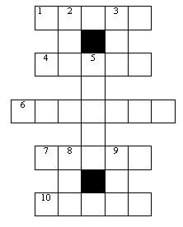

Вопросы:
1. Детская игрушка для девочек
2. Орган слуха
3. Краска для ногтей
4. Домашнее животное с усами и пушистым хвостом
5. Куда дети пойдут в 7 лет после садика?
6. Верхняя часть комнаты, где висит люстра
7. Мягкая, зеленая, растёт весной из земли
8. Часть лица, нужна, чтобы говорить
9. Нехороший человек, который крадёт вещи
10. Начало спортивных соревнований

Ответы:
1. Кукла 2. Ухо 3. Лак 4. Кошка 5. Школа 6. Потолок 7. Трава 8. Рот 9. Вор 10. Старт.

Ведущий: Ребята, а сейчас мы проверим ваши ответы.
V. Четвертый тур «Пословицы и поговорки».
Ведущий: Перейдём к следующему туру. Он называется «Пословицы и поговорки».
Вопросы:
1. Какой блин обычно получается комом? (первый)
2. Какая птица всегда своё болото хвалит? (кулик)
3. Чего не выкинешь из песни? (слова)
4. Сколько небитых дают за одного битого? (двух)
5. Без чего не бывает дыма? (без огня)
6. Что следует ковать, пока оно горячо? (железо)
7. Кого дело боится? (мастера)
8. Что, согласно пословице летит, когда рубят лес? (щепки)
9. Во что не рекомендуется плевать? (в колодец)
10. Какому подарку в зубы не смотрят? (коню)
11. Не имей 100 рублей, а имей 100 ... (друзей)
12. Тише едешь, дальше ... (будешь)
13. Не по словам судят, а по чему? (по делам)
14. Что оторвали на базаре любопытной Варваре? (нос)
15. Какой фрукт падает недалеко от своего дерева? (яблоко)
16. Когда приходит аппетит? (во время еды)
17. Чего не утаишь в мешке? (шила)
18. Кто свистит на горе? (рак)
Ведущий: Молодцы! Отлично справились с этим заданием.
VΙ. Пятый тур «Ребусы».
Ведущий: Перед каждой командой лежат ребусы. За пять минут вам нужно написать ответы. За каждый правильный ответ – жетон.

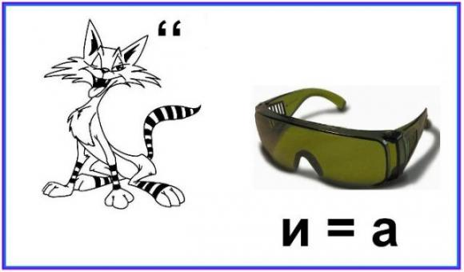  Кочка | 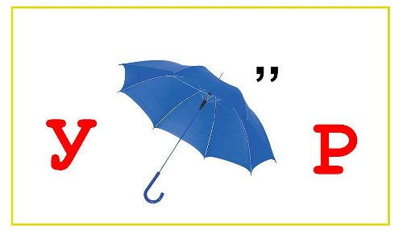  Узор
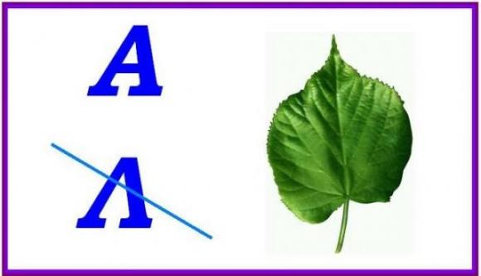  Аист | 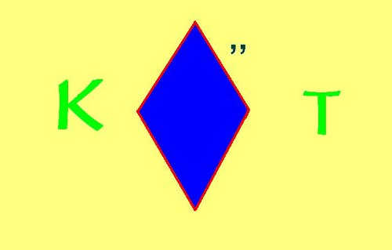  Крот
  Клык | 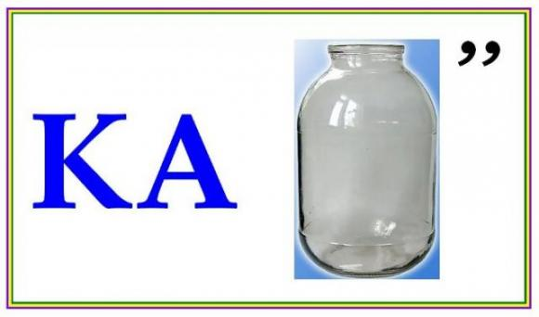  Кабан

Ведущий: А теперь проверим ваши ответы.
VΙΙ. Награждение победителей.
Ведущий: Вот и закончилась наша игра. Давайте подведём итоги. Все команды выступили отлично. Но победила сегодня команда … .
Вручаются призы.
Вопросы:
1. Детская игрушка для девочек
2. Орган слуха
3. Краска для ногтей
4. Домашнее животное с усами и пушистым хвостом
5. Куда дети пойдут в 7 лет после садика?
6. Верхняя часть комнаты, где висит люстра
7. Мягкая, зеленая, растёт весной из земли
8. Часть лица, нужна, чтобы говорить
9. Нехороший человек, который крадёт вещи
10. Начало спортивных соревнований

Вопросы:
1. Детская игрушка для девочек
2. Орган слуха
3. Краска для ногтей
4. Домашнее животное с усами и пушистым хвостом
5. Куда дети пойдут в 7 лет после садика?
6. Верхняя часть комнаты, где висит люстра
7. Мягкая, зеленая, растёт весной из земли
8. Часть лица, нужна, чтобы говорить
9. Нехороший человек, который крадёт вещи
10. Начало спортивных соревнований

1. | 2.
3. | 4.
5. | 6.

